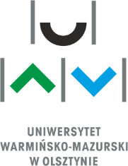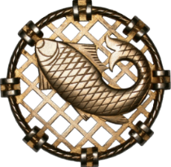

PROGRAM UROCZYSTOŚCI

- Hymn Państwowy
- Powitanie gości i przemówienie inauguracyjne Dziekana
dr hab. inż. Ewy Paturej, prof. UWM
- Gaude Mater
- Wręczenie nominacji opiekunom I roku studiów
- Immatrykulacja studentów I roku
- Wręczenie dyplomów absolwentom z roku akademickiego 2018/2019
- Gaudeamus
- Wystąpienia okolicznościowe
Wykład inauguracyjny pt. „Turystyka i rekreacja – czy warto być aktywnym?”
dr hab. Jarosław Jaszczur-Nowicki, prof. UWM
- Zakończenie uroczystości

